ТОС «Варварушка»
Наименование проекта: «Благоустройство общественной территории в с.Староварваровка»
Указание на территорию, в границах которой планируется реализация проекта с.Староварваровка Анучинского муниципального округа между улицами Луговая и Центральная
Численность населения, проживающего в границах территории на которой будет осуществляться благоустройство: 178 человек
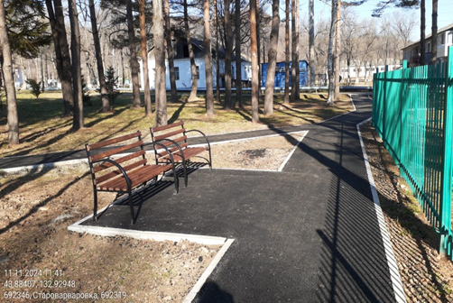
Дата начала реализации проекта – сентябрь 2025 года
Дата окончания реализации проекта – октябрь 2025 года
Описание обоснованности и актуальности проблемы, на решение которой направлен проект:
В центре с.Староварваровка располагаются: школа, детский сад, филиал историко – краеведческого музея, православный храм, сосновый парк, многоквартирный дом. На 2025 год запланирован второй этап благоустройства, это устройство асфальтобетонного покрытия на благоустраиваемой территории, предназначенной для движения и стоянки автотранспорта. Ограниченность, используемой территории, создает дополнительные риски для пассажиров служебного автобуса, недостаточно места для стоянки личного транспорта, а экскурсионный транспорт вынужден парковаться в неприспособленных местах на обочине дороги.

Цель проекта: создание комфортного и безопасного общественного пространства в центре с.Староварваровка.
Сумма, предусмотренная на реализацию проекта составляет 1127913,85 руб. (в т.ч. 1000000 руб. - краевой бюджет; 127913,85 руб. – бюджет округа).

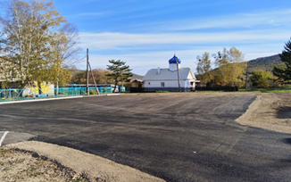 | В ходе реализации данного проекта были проведены работы по асфальтированию территории

